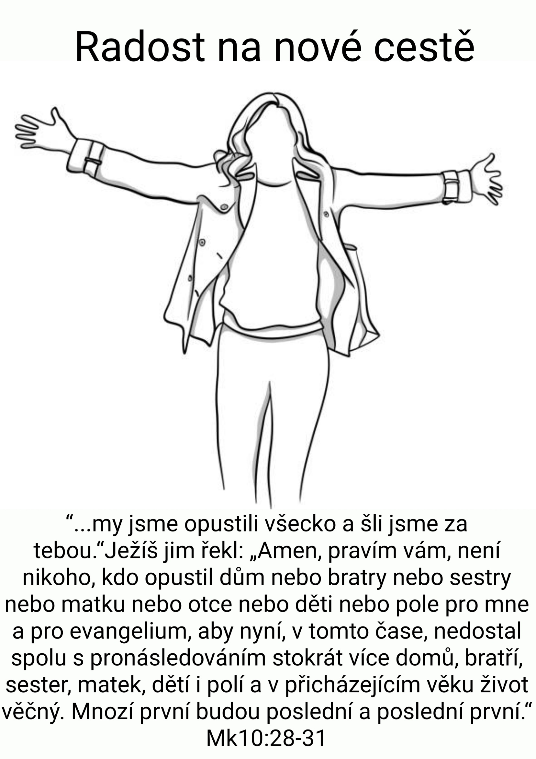

Radost na nové cestě
Mk 10:28-32a

Přečtené svědectví nás uvádí do situace, kdy někteří nalezli odpověď na otázku po pravém životě. Když se pak ohlíží zpátky, mluví o tom, že „byli nalezeni“ , že si je P.B. vyhledal a začal s nimi jednat. Často uprostřed unavenosti, starostí, někdy i jako lidé zavržení svými nejbližšími, došli setkání s Ježíšem Kristem a podivuhodnou mocí k novému životu. Bylo jim dáno poznat něco naprosto jiného, co je strhlo, k čemu začali hledět a čemu začali rozumět.

Při vzpomínání na to všechno, co se jim stalo, si vždy uvědomovali, že to byl veliký dar, kterého se jim dostalo: bloudili, nyní žijí pod mocí svého Pána a Mistra do jehož rukou svěřují svůj čas. Byli opuštěni ztrápeni, bez cíle a smyslu, nyní každé slovo je pro ně výzvou k následování božích zaslíbení. Tu začíná ona dlouhá řada svědků následování Krista, dlouhá řada všech, kteří naslouchají, učí se, jdou životem s Ježíšem, nalézají u něho pravdu a smysl svého života.

Vždy znovu však dochází ke chvílím, kdy je Ježíšovo jednání a rozhodování překvapí. Ptají se a ne všemu úplně rozumí. V tom jsou nám velice podobní. Vždyť my také, když přijde na potřebné rozhodnutí, nejsme si jisti a někdy hledáme cestu i jinou, vzdálenou výzvě evangelia. Ti učedníci poznávají, že jsou Pánu drazí, že je neopustí, že je vede k novým, dosud nepoznaným, obzorům. Tak se učí o království, které není z tohoto světa, a přece již v tomto světě získává spojence a své zastánce. Prosazuje se, kdekoli je Slovo pravdy přijímáno a kdekoli člověk vstupuje na cestu evangeliu.

Učedníci tehdy opustili své dřívější jistoty, tu svůj člun, tu zase stůl celného, tu i své nejbližší a vyšli na cestu do neznáma. Pomysleme na to, zda nejsme příliš zabetonovaní v tom, na co jsme zvyklí, co je nám blízké, co vytváří náš důvěrně známý svět. A přece někteří z nás si rádi připomenou, že vlivem nejrůznějších zásahů se ocitli ve světě jiném, někdy daleko od toho svého jistého, a uznají, že jim to bylo k dobrému. Uvědomují si ke svému vlastnímu údivu, že kdyby byli zůstali na dřívějším místě, byl by jejich život v mnohém ochuzen.

Ten, kdo je pozván k převratnému dění Božího díla, ve světě, mnohé ztratí, stokrát tolik však v tomto času nalezne. Vyjde z času volně plynoucího, ve kterém nebylo žádných výrazných předělů, protože do tohoto života přijde najednou pozvání od Krále Králů, které zní: -Pojď za mnou- a já poslechnu a hned je tu svěžest duchovního zápasu, osobní zaujetí a vděčnost za přizvání k tomu podivuhodnému dění mezi nebem a zemí. Končí klidné kroužení, ztrácí se nahněvaná sebeobrana vůči vší zdánlivé i skutečné nepřízni. Ti, kteří tak málo znamenali v očích jiných lidí, stávají se bratry a sestrami samotného Krista.

Toto všechno smíme slyšet z Petrovi vzpomínkové řeči. Není v ní smutek nebo stesk. Je v ní pouhé konstatování toho, co se stalo. Je v ní ohlédnutí se zpět a revize všeho, co jsem už prožil. Ježíšova odpověď potvrzuje Petrovu domněnku. „Ano, Petře, tak je to s každým, kdo šel za mnou. Stokrát více vezme už zde na zemi a v budoucím věku život věčný.“ Není to tak, jak bude jednou učit středověká církev. „Čím hůře se člověk má zde na zemi, tím lépe se bude mít v nebi.“ Ježíš, jako Pán, konstatuje, že ten, kdo opustil něco kvůli němu, už zde, na zemi, stokrát víc vezme a život věčný k tomu. Následování Krista nevede do vnitřní chudoby, ale uvádí do plnosti a bohatství života.

Děje se zázrak nového společenství, tak jak je poznávají učedníci mezi sebou a jeden ke druhému. Matouš mohl být Petrovi sebeprotivnější jako člověk, ale ve společnosti s Kristem jej nejen začal snášet, ale patrně si ho i zamiloval. Nebo sourozenci Jakub a Jan, Petr a Ondřej. Každý, kdo jsme vyrůstali se sourozencem, víme kolik konfliktů v rodině mezi sourozenci je. Avšak ve společnosti Ježíše si i rodní bratři Petr s Ondřejem a Jakub s Janem začínají rozumět a mít se rádi. Někteří, doslova marnotratní synové a dcery, kteří mnoho ztratili, byli vyhnáni, jejich vlastní je nazpět nepřijali, nacházejí v komunitě okolo Ježíše dveře otevřené, stoly prostřené, náruč roztaženou. Tam se člověk navrací s radostí a chutí.

Evangelium Markovo nás však nevede k iluzím, které bychom mohli o této cestě mít. Ve verši třináctém čteme, že se tak děje „s protivenstvím“ a ekumenický překlad má „s pronásledováním“. Tak to bylo v dějinách církve častěji. Po klidných rocích přicházeli učedníci do velikých zkoušek. Vyznavačské křesťanství začíná být společnosti protivné. Začíná je považovat za netolerantní a mnozí křesťané ji dají za pravdu a budou si to myslet také.

Ap. Petr se v prostředí zvrácené říše římské také ocitl pod mocí nepřízně a velikého ohrožení. Jde však dál. Nestěžuje si, je vděčen za poznanou pravdu, s kterou nyní smí přicházet k těm, kterým zvěstuje vyhlášení svobody z moci hříchu. V lámání chleba a pití z kalicha všichni prožívají skutečnost nové společnosti pod vládou Kristovou.

Na závěr biblického textu zní známé: „Mnozí pak první budou poslední a poslední první.“ Tak to vidí Pán Bůh. To je rozhodující. Pán Bůh nade vše hledí k tomu, co se děje v lidském srdci, záleží mu na cestě, kterou si člověk volí. Není nadšen silou mocných, chytrostí rozumu a dovedností rukou. Není fascinován modlářským sebetrýzněním křečovité zbožnosti. Zůstává blízko ztrápeného Mojžíše, vysíleného Eliáše, opuštěných proroků Izajáše a Jeremiáše. Ti jsou mu drazí a pro ně je připraven vítězný věnec. Nejsou uznáváni lidmi, nejsou vyznamenáváni společností a přece jejich je království nebeské. Oni budou první. Tak hledí Bůh. Nevybírá podle toho, co je před očima, ale hledí k srdci.

Ne že by lidé významní, ušlechtilí a z lidu Božího byli opomenuti, ale není automatické jejich povýšení. A jen v kontrastu s věřícím pohanem mohou věřící spatřit svou slepotu. Svou kompromisní víru, kterou považují za dokonalou. Tam, kde bychom to vůbec nečekali, je s oblibou Bůh. U těch, kde bychom Ho vůbec nehledali, často přebývá. Mate rozum rozumných a pobuřuje zbožnost zbožných. Dává se nalézt často těm, kteří ho nehledali a poznat se těm, kteří o něm neslyšeli. A to je naděje i pro naši dobu. Kde se rozhojnil hřích tam se s oblibou rozhojňuje také Boží milost. Často se nechává nalézt srdcím dětí, nehodných, chudých, vězňů, nemocných a bídných. „Mnozí pak první budou poslední a poslední první.“ Tak to vidí Bůh. A my smíme toto tajemství poznávat již nyní.

Věrnost Boží bude při těch, kteří vstoupili do duchovního zápasu, vystoupili na Ježíšovo zavolání z řady a jdou jako svědkové tímto světem. Svědkové o Božím milosrdenství, o Ježíšově oběti a o Boží lásce Kristovy církve. Buďme vděční za všechny dary, které Bůh dává již dnes. Hleďme s nadějí do budoucnosti Božího vítězství a modleme se za sebe navzájem za dar vcházení na cesty, na něž nás Ježíš volá. Amen

